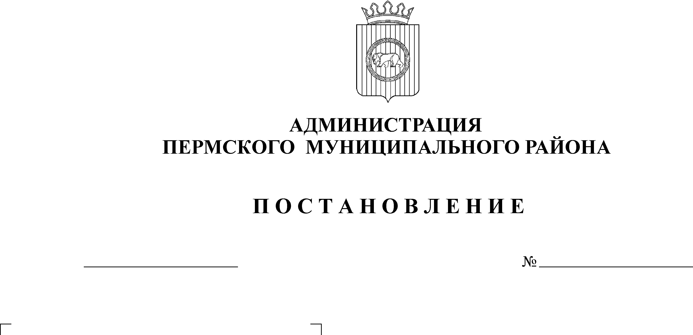
О внесении изменений и дополнений
в постановление администрации
муниципального района
от 06.12.2010 № 2191
«Об утверждении Ведомственной
целевой программы «Качественное
здравоохранение» на 2011-2013 годы»

16.06.2011
2324
В соответствии со статьей 51 п. 6 Устава муниципального образования «Пермский муниципальный район»
ПОСТАНОВЛЯЮ:
- Внести изменения и дополнения в постановление администрации муниципального района от 06.12.2010 № 2191 «Об утверждении Ведомственной целевой программы «Качественное здравоохранение» на 2011-2013 годы»:
1.1. изложить строку «Объем финансирования» в Паспорте программы, в новой редакции:
«Объем финансирования – 2011 год – 37853,7 тыс.руб. в том числе: за счет средств краевого бюджета 18273,7 тыс.руб., за счет средств местного бюджета 19580,0 тыс.руб.;»;
1.2. изложить таблицу раздела 3.1 Паспорта программы в новой редакции:
Номер строки | Наименование мероприятия | Объем расходов на выполнение мероприятия, в тысячах рублей | Исполнитель
1 | «Качество жизни – здоровье» | 30 563,7
1.1. | Ремонт системы вентиляции:  - 1. МУЗ «ЦРБ» Пермского муниципального района - стационар с.Лобаново ул.Зеленая 1  1.1.2. МУЗ "Кукуштанская участковая больница" - инфекционное отделение, Платошинская СВА | 7 200  5 200  2 000 | МУЗ «ЦРБ» Пермского муниципального района  МУЗ "Кукуштанская участковая больница"
1.2. | Оснащение медицинским и офисным оборудованием, хозяйственным инвентарем: | 19 757
 | 1.2.1. МУЗ «ЦРБ» Пермского муниципального района | 17 217 | МУЗ «ЦРБ» Пермского муниципального района
 | 1.2.2. МУЗ «Култаевская участковая больница» | 2 540 | МУЗ "Култаевская участковая больница"
1.3. | Мероприятия по выполнению предписаний надзорных органов: | 3 273,7
 | 1.3.1. МУЗ «ЦРБ» Пермского муниципального района | 3 273,7 | МУЗ «ЦРБ» Пермского муниципального района
1.4. | Текущий и капитальный ремонт: | 333
 | 1.4.1. МУЗ «ЦРБ» Пермского муниципального района | 333 | МУЗ «ЦРБ» Пермского муниципального района
2 | «Модернизация здравоохранения» | 2 550
2.1. | Оснащение медицинским оборудованием:  - МУЗ «Юго-Камская больница» | 200  200 | МУЗ «Юго-Камская больница»
2.2. | Проведение капитального и текущего ремонта:  - Реконструкция поликлиники с.Лобаново МУЗ «ЦРБ» Пермского муниципального района  - Капитальный ремонт СВА Гамово | 2 350  150  2 200 | УКС  УКС
3. | «Адресная помощь населению»  3.1. Адресная помощь семьям, имеющих детей-инвалидов  3.2. Адресная помощь малоимущим беременным женщинам | 240  60  180 | Управление  здравоохранения
4. | «Проведение мероприятий по общественной безопасности в лечебно-профилактических учреждениях с круглосуточным пребыванием людей» | 4 500 | МУЗ «ЦРБ» Пермского муниципального района  МУЗ "Ку лтаевская участковая больница"

1.3. заменить цифру «35963,7» на цифру «37853,7» в абзаце 3 раздела 4 Паспорта программы.
- Признать утратившим силу постановление администрации Пермского муниципального района:
  - от 24.03.2011 № 1226 «О внесении изменений и дополнений в постановление администрации муниципального района от 06.12.2010 № 2191 «Об утверждении Ведомственной целевой программы «Качественное здравоохранение» на 2011-2013 годы»;
  - от 26.05.2011 № 1921 «О внесении изменений и дополнений в постановление администрации муниципального района от 06.12.2010 № 2191 «Об утверждении Ведомственной целевой программы «Качественное здравоохранение» на 2011-2013 годы».
- Опубликовать постановление в муниципальной газете «Нива» и разместить на официальном сайте Пермского муниципального района.
- Контроль за исполнением постановления возложить на заместителя главы администрации Пермского муниципального района по социальному развитию А.В. Цвикилевича.

И.о. главы администрации муниципального
района, первый заместитель главы администрации муниципального района В.П. Ваганов

